平成２９年７月５日（水）
平成29年度 第１学年 １学期末テスト 技術・家庭科（技術分野）
（ ）番 氏名（ ）

１ コンピュータの操作について、次の問いに答えなさい。
(1) 次の①～⑫にあてはまることばを下のア～テより選び、記号で答えなさい。
○ キーボードから文字の入力ここではきものをぬいでくださいとなったら空白を入れるときに使う（①）キーまたは（②）キーを押す。ここで履物を脱いでくださいとなったら正しいので（③）キーで決定する。
○ 変換をし直したいときは（④）キーを使って変換したい文字の下に変換場所を移動させて（①）キーまたは（②）キーを押し、正しい文字が出たら（③）キーを押す。
○ 変換の区切りを直すときにはシフトキーと（④）キーを使って変更する。
○ 「こんにちは」と打ち込んで「ち」の前にカーソルを合わせて（⑤）キーを1回打つと⇒「こんには」となる。（⑤）キーはカーソルの（⑥）の文字を消す。
また、同じようにして（⑦）キーを1回打つと⇒「こんちは」となる。（⑦）キーはカーソルの（⑧）の文字を消す。
○ コンピュータに入力された数値や文字などの（⑨）は、電源を切るとなくなってしまうので、本体のハードディスクなどに（⑩）し、次に呼び出しができるようにしておく。
ア 文字 イ ファイル ウ シフト エ バックスペース オ 前 カ 後
キ カーソル ク スペース ケ 保存 コ 変換 サ 応用ソフトウェア
シ コントロール ス デリート セ メール ソ インサート タ エンター
チ フォルダ ツ データ テ ファイル名
(2) キーボードを使って文字を入力するとき、ローマ字入力とかな入力のうちどちらが良いかその理由を答えなさい。
２ 校歌の入力で、授業で行ったパソコン操作について、次
Ａ
Ｃ
⑨
⑧
⑦
⑥
の①～⑫にあてはまることばを下のア～サより選び、記号
で答えなさい。（⇒は操作の流れを示す）
授業で使用した文書処理ソフトウェアは、マイクロソフト社の（①）である。（①）を使って右の図Ａのように文字を目立たせるために使う機能を（②）という。また、Ｂのような写真や図を貼るには、（③）をクリック⇒（④）を選択し、その目的にあったキーワードを入力し、表示された画像の中から適切なものを選択して（⑤）を行う。（⑤）た後、写真や図の大きさを変更する。
Ｂ
Ｄ

Ｃのように、その写真や図の周りに文字が入力できるようにするには、（⑥）⇒文字の折り返し⇒（⑦）を選択する。Ｄのような表を入れるには、（③）をクリック⇒（⑧）を選択し、入れたい（⑨）と（⑩）の数を決定する。また、一つの行を何列かに区切りたい場合は、区切りたい行にカーソルを持っていき、（⑪）クリックして⇒（⑫）をすればよい。
ア ホーム イ 挿入 ウ 列 エ 右 オ 四角 カ 編集 キ ワード ク 一太郎 ケ 貼りつけ コ 表 サ 書式 シ 行 ス クリップアート
セ ワードアート ソ セルの分割 タ セルの結合

３ 次の問に答えなさい。
(1) 次の図は移動手段の技術の進歩を示しています。移動手段の技術の進歩により私たちの生活はどのように変わったか、説明しなさい。
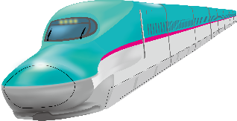
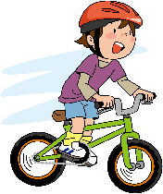

(2) 次の図は掃除の技術の進歩を示しています。掃除の技術の進歩により私たちの生活はどのように変わったか、説明しなさい。
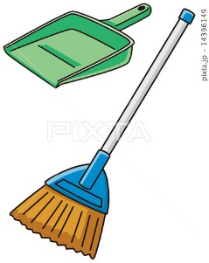
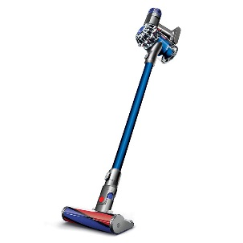
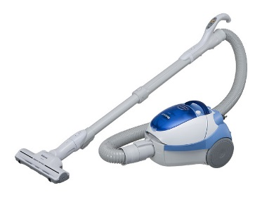

(3) 日本で開発された身近な技術にはどのようなものがありますか。２つ書きなさい。

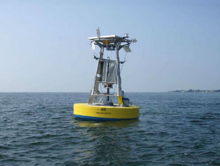
(4) 右の写真の装置について、何をするものなのか説明しなさい。
また、このようなエネルギーを何というか。書きなさい。

(5) 飲み物の容器がビンからペットボトルになり、どのような点がよくなったか説明しなさい。
(6) 法隆寺や東京スカイツリーに使われている地震の揺れを軽減する技術を何といいますか。
(7) 機械化して大量生産するシステムのことを何といいますか。
(8) 木材の廃材を細かいかたまりにして燃やしたり、植物からエタノールを抽出して燃やしたりして発電する技術が注目されている。この発電方法を何といいますか。
(9) 地球上の資源として存在する燃料のことを何燃料といいますか。また、その燃料にはどのようなものがありますか。1つ書きなさい。

